撮影許可申請書

令和 年 月 日

千葉県立美術館長 様

申請者 住所 〒

氏名

連絡先

次のとおり撮影をしたいので、申請します。

１ 撮影目的（詳細にご記入ください。）

２ 撮影日時

令和 年 月 日（ ） 時 分 ～ 時 分

３ 撮影場所

（裏面図面のとおり）

※注意事項
① 美術館の腕章を貸し出すことで、撮影許可書に代えます。
② 撮影場所の位置を裏面図面に示してください。
③ 展示品には触れないでください。
④ 所定の場所以外では飲食をしないでください。
⑤ 他人の迷惑になる行為は慎んでください。
⑥ 使用状況により撮影できない箇所もあります。

裏面

第１会議室
第２会議室
第2機械室
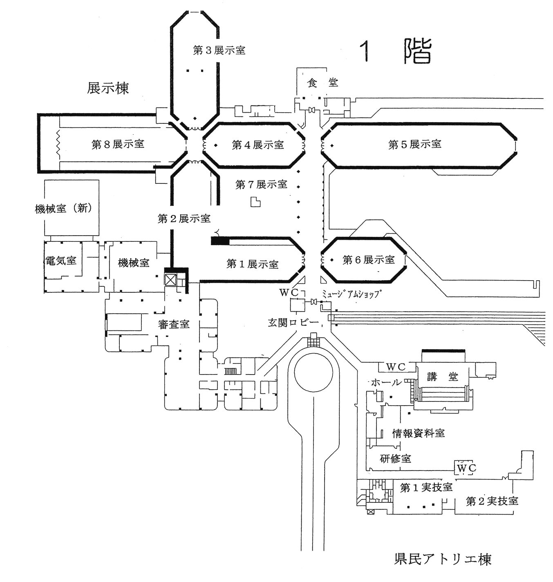
第2アトリエ
第1アトリエ
搬入口

